Маршрутный лист
1 команда

 | Отметка о прохождении | Баллы
Станция 1
С 206
Станция 2
Станция 3
Станция 4
Станция 5
Станция 6
Станция 7
Подведение итогов

Маршрутный лист
2 команда

 | Отметка о прохождении | Баллы
Станция 1
С 205
Станция 2
Станция 3
Станция 4
Станция 5
Станция 6
Станция 7
Подведение итогов

Маршрутный лист
3 команда

 | Отметка о прохождении | Баллы
Станция 1
медкабинет
Станция 2
Станция 3
Станция 4
Станция 5
Станция 6
Станция 7
Подведение итогов

ТОТ | ТОМ | ЗАНИ
НАБИ | КТО | СПОР
МАЕТСЯ | СИЛЫ | РАЕТСЯ

Великий русский учёный в годы своей учебы в России и за рубежом не оставлял занятия верховой ездой, фехтованием, стрельбой, борьбой на руках, танцами, английским боксом и поднятием тяжестей.
Kjvjyjcjd

Древнегреческий философ. Был неплохим борцом и считал, что для соразмерности красоты и здоровья требуется не только образование в области науки и искусства, но и занятия физическими упражнениями.
Gkfnjy

Основоположник советской теоретической физики, очень любил кататься на горных лыжах, ему приписывают изобретение собственного особого способа бесконечно медленного спуска.
Kfylfe

После нахождения зеркала команда получает подсказку:

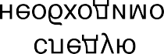


После нахождения зеркала команда получает подсказку:

После нахождения зеркала команда получает подсказку:

Следующее задание можно найти на стенде возле спортзала.

Следующее задание можно найти на стенде возле спортзала.

Следующее задание можно найти на стенде возле спортзала.

Следующее задание можно найти на стенде возле спортзала.

«Отгадай загадку – нарисуй отгадку»

На стенде спрятаны две загадки:

И мальчишки, и девченки
Очень любят нас зимой,
Режут лед узором тонким,
Не хотят идти домой.
Мы изящны и легки,
Мы – фигурные...

Вот серебряный лужок,
Не видать барашка,
Не мычит на нем бычок,
Не цветет ромашка,
Наш лужок зимой хорош,
А весною не найдешь.

Сложи слово из подчёркнутых букв и узнаешь, куда следовать дальше.

"Учёные в спорте":
- Жизнь многих великих и известных ученых неразрывно связана со спортом. История знает значительное число случаев, когда ученые, внесшие существенный вклад в развитие науки, активно занимались спортом и даже добивались в нем определенных высот.

Для выполнения задания вытягивается одна из трёх загадок.
- Прочитайте загадки и отгадайте выдающуюся личность. Предмет, который вы можете использовать, у вас есть в подсказке (клавиатура: учащиеся должны догадаться, что фамилии ученых записаны русскими буквами на английской раскладке). Ответ напишите в маршрутном листе.

Великий русский учёный в годы своей учебы в России и за рубежом не оставлял занятия верховой ездой, фехтованием, стрельбой, борьбой на руках, танцами, английским боксом и поднятием тяжестей.
Kjvjyjcjd (Ломоносов)
Древнегреческий философ. Был неплохим борцом и считал, что для соразмерности красоты и здоровья требуется не только образование в области науки и искусства, но и занятия физическими упражнениями.
Gkfnjy (Платон)
Основоположник советской теоретической физики, очень любил кататься на горных лыжах, ему приписывают изобретение собственного особого способа бесконечно медленного спуска.
Kfylfe (Ландау)
Задание выполняется при помощи клавиатуры.
В случае правильного ответа команда получает "Здоровячка".
После выполнения задания получают подсказку:
"Для того, чтобы узнать, где вас ожидает следующее испытание, вам необходимо разгадать ребус и взять из полученного слова следующие буквы: 1,2,5"

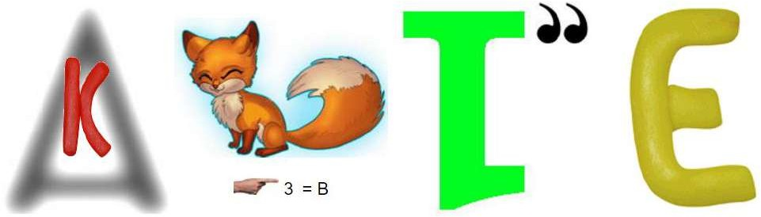
закаливание – зал

"Для того, чтобы узнать, где вас ожидает следующее испытание, вам необходимо разгадать ребус и взять из полученного слова следующие буквы: 1,2,5"

"Для того, чтобы узнать, где вас ожидает следующее испытание, вам необходимо разгадать ребус и взять из полученного слова следующие буквы: 1,2,5"

"Для того, чтобы узнать, где вас ожидает следующее испытание, вам необходимо разгадать ребус и взять из полученного слова следующие буквы: 1,2,5"

Закаляй свое тело | с пользой для дела
Холода не бойся, | сам по пояс мойся.
Кто спортом занимается, | тот силы набирается.
Солнце, воздух и вода | помогают нам всегда.
Кто любит спорт, | тот здоров и бодр.
И смекалка нужна, | и закалка важна.
В здоровом теле | здоровый дух.
Паруса да снасти | у спортсмена во власти.
Смолоду закалишься, | на весь век сгодишься.
Начинай новую жизнь не с понедельника, | а с утренней зарядки.
Крепок телом- | богат и делом.
Со спортом не дружишь | – не раз о том потужишь.
Пешком ходить | — долго жить.
Отдай спорту время, | а взамен получи здоровье.
Станция 4
(библиотека)

«Собери пословицу»:
Ведущий предлагает составить пословицы.

Закаляй свое тело | с пользой для дела
Холода не бойся, | сам по пояс мойся.
Кто спортом занимается, | тот силы набирается.
Солнце, воздух и вода | помогают нам всегда.
Кто любит спорт, | тот здоров и бодр.
И смекалка нужна, | и закалка важна.
В здоровом теле | здоровый дух.
Паруса да снасти | у спортсмена во власти.
Смолоду закалишься, | на весь век сгодишься.
Начинай новую жизнь не с понедельника, | а с утренней зарядки.
Крепок телом- | богат и делом.
Со спортом не дружишь | – не раз о том потужишь.
Пешком ходить | — долго жить.
Отдай спорту время, | а взамен получи здоровье.

За каждый правильный ответ начислить 2 балла.
После угадывания пословиц указать следующую станцию (медкабинет).

Станция 6 «Народная медицина»
Учащиеся получают карточки с названиями растений и карточки с названиями болезней.
Ромашка | ангина
Малина | высокая температура
Подорожник | порезы, ссадины
Мать-и-мачеха | кашель
Крапива | радикулит
Чистотел | кожные заболевания
Чеснок | грипп
Черника | болезни глаз
Валериана | нервное расстройство
Каланхоэ | насморк

